北京七年级(上)数学 最后两题合集 · 2023-2024学年
共 58 份试卷 · 章节见 Word 导航窗格（视图→导航窗格）
【目录】右键→更新域，或按 F9 生成页码定位

月考

东城区汇文中学
20. 如图，点A，O，B在数轴上表示数分别为－6，0，10，点C是数轴上一动点，其表示的数为x．
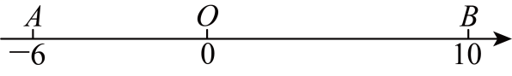
（1）若点C到A、B两点距离相等，点C表示的数是______；
（2）点C到点B的距离是点C到点A距离的3倍，则点C对应的数是______；
（3）数轴上是否存在点C，使得点C在数轴上，且到点A，点B距离之和为25？若存在，直接写出x值，若不存在，说明理由．
21. 我们知道，点A，B在数轴上分别表示有理数a，b两点之间距离，所以的几何意义是数轴上表示有理数3的点与表示有理数x的点之间的距离．根据上述材料，请借助数轴解答下列问题：
（1）若，则______；
（2）若，则_____．

丰台区第十二中学
26. 有理数、、在数轴上的位置如图：
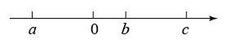
（1）判断正负，用“>”或“<”填空： 0， 0， 0.
（2）化简：
27. 对于数轴上的A，，三点，给出如下定义：若其中一个点与其它两个点的距离恰好满足2倍的数量关系，则称该点是其它两个点的“联盟点”．
例如：数轴上点A，，所表示的数分别为1，3，4，此时点是点A，的“联盟点”．
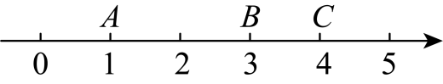
（1）若点A表示数，点表示数2，则下列各数，0，4，6所对应点分别为，，，，其中是点A，的“联盟点”的是________；
（2）点A表示数，点表示数30，点为数轴上的一个动点，
①若点在点的左侧，且点是点A，的“联盟点”，求此时点所表示的数；
②若点在点的右侧，点，A，中有一个点恰好是其他两个点的“联盟点”，请直接写出此时点所表示的数为________.

师范大学附属实验中学
25. 观察下列图形，寻找规律，回答下列问题：
定义数列：、、、、……，其中，（k为任意正整数）．
以数列中每一项的数为边长画出正方形，再将这些正方形按下图规律依次拼成长方形．
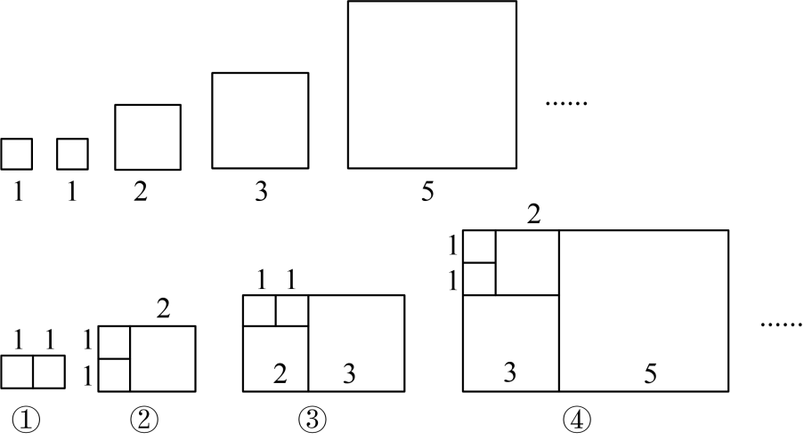
（1）按照图中规律，图⑤的长方形的周长为______；
（2）按照图中规律，图⑨的长方形的面积为______；
（3）从图中总结规律：______．
26. 对于同一平面内以点O为端点的射线与，其中，给出定义：、、……、是内或与射线、重合的n条不同的射线，这些射线与射线形成的不大于平角的角的大小分别为、、……、、，若这n个角满足，则称这n条射线为关于射线的一个基准射线族，其中为该基准射线族的基准角度．
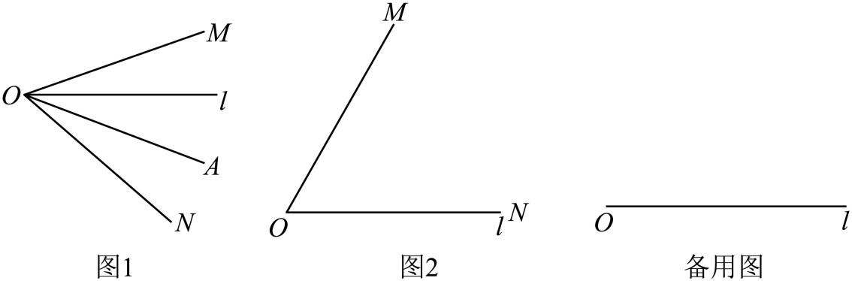
（1）如图1，当射线与射线恰为的两条三等分线时，判断射线、、是否为关于射线的一个基准射线族?如果是，写出它的基准角度；如果不是，请说明理由；
（2）如图2，的边与射线重合，固定射线不动，将以每秒的速度绕着点O逆时针转动一周．当转动时间为秒时，射线、射线、……、射线是关于射线的一个基准射线族，该基准射线族的基准角度为．
①当时，直接写出的取值范围；
②当n的最大值为6时，直接写出t的取值范围．

师达中学（第一次月考）
22. 在数1，2，3，…，50前添“”或“”，并求它们的和，所得结果的最小非负数是多少？请列出算式解答（要求说明所求的和为什么是最小的非负数）．
23. 我们知道，正整数按照能否被整除可以分成两类：正奇数和正偶数．小浩受此启发，按照一个正整数被除余数把正整数分成了三类：如果一个正整数被除余数为，则这个正整数属于类，例如等：如果一个正整数被除余数为，则这个正整数属于类，例如等：如果一个正整数被整除，则这个正整数属于类，例如等．
（1）属于 类（填或）；
（2）①从类数中任取两个数，则它们的和属于 类（填或）；
②从类数中任意取出个数，从类数中任意取出个数，从类数中任意取出个数，把它们都加起来，则最后的结果属于 类（填或）．

朝阳区北京市陈经纶中学分校
21. 有一种“二十四点”的游戏，其游戏规则是这样的：任取四个1至13之间的自然数，将这四个数（每个数用且只能用一次）进行加减乘除四则运算，使其结果等于24．例如对1，2，3，4，可作如下运算：．（上述运算与视为相同方法的运算）
（1）现有四个有理数3，4，，10，运用上述规则写出两种不同方法的运算式，可以使用括号，使其结果等于24.运算式如下：
①______________，②_______________；
（2）另有四个有理数3，，7，，可通过运算式_______________使其结果等于24．
22. 在数轴上，点表示数为1，点表示的数为3．对于数轴上的图形，给出如下定义；为图形上任意一点，为线段上任意一点，如果线段的长度有最小值，那么称这个最小值为图形关于线段的极小距离，记作（，线段）；如果线段的长度有最大值，那么称这个最大值为图形关于线段的极大距离，记作（，线段），例如：点表示的数为4，则（点，线段），（点，线段）．
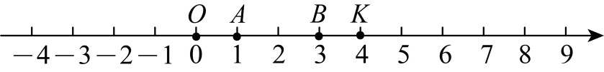
已知点为数轴原点，点为数轴上的动点．
（1）（点，线段）___________，（点，线段）___________；
（2）若点在点左边2个单位处，且已知（线段，线段）.求点所表示的数．
（3）点从原点出发，以每秒2个单位长度沿数轴正方向匀速运动；点从表示数的点出发，第1秒以每秒2个单位长度沿数轴正方向匀速运动，第2秒以每秒4个单位长度沿数轴负方向匀速运动，第3秒以每秒6个单位长度沿数轴正方向匀速运动，第4秒以每秒8个单位长度沿数轴负方向匀速运动，，按此规律运动，两点同时出发，多长时间后（线段，线段），请直接写出结果_____________．

朝阳区陈经纶中学
26. 如果两个方程的解相差k，且k为正整数，则称解较大的方程为另一个方程的“k—后移方程”．
例如：方程的解是，方程的解是
所以：方程是方程的“2—后移方程”．
（1）判断方程是否为方程的k—后移方程________（填“是”或“否”）；
（2）若关于x的方程是关于 x 的方程的“2—后移方程”，求n的值
（3）当时，如果方程是方程的“3—后移方程”求代数式的值．
27. 已知：点、、为数轴上三点，我们规定：点到点的距离是点到点的距离的倍，则称是的“倍点”，记作：，例如：若点表示的数为0，点表示的数为，点表示的数为1，则是的“2倍点”，记作：．
（1）如图，、、为数轴上三点，回答下面问题：
①______；
②若点在数轴上且，则点表示的数为______；
③点是数轴上一点，且，求点所表示的数．
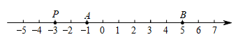
（2）数轴上，点表示的数为，点表示的数为50，从某时刻开始，若点从原点出发向右在数轴上做匀速直线运动，且的速度为5单位/秒，设运动时间为秒，当时，请直接写出的值．
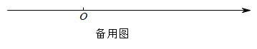

海淀区师达中学（第一次月考）
22. 在数1，2，3，…，50前添“+”或“﹣”，并求它们的和，所得结果的最小非负数是多少？请列出算式解答．
23. 我们知道，正整数按照能否被整除可以分成两类：正奇数和正偶数．小浩受此启发，按照一个正整数被除余数把正整数分成了三类：如果一个正整数被除余数为，则这个正整数属于类，例如等：如果一个正整数被除余数为，则这个正整数属于类，例如等：如果一个正整数被整除，则这个正整数属于类，例如等．
（1）属于 类（填或）；
（2）①从类数中任取两个数，则它们的和属于 类（填或）；
②从类数中任意取出个数，从类数中任意取出个数，从类数中任意取出个数，把它们都加起来，则最后的结果属于 类（填或）．

海淀区清华大学附属中学
22. 四个互不相等的整数、、、，使，则______ ．
23. 【概念学习】
现规定：求若干个相同的有理数（均不等于0）的商的运算叫做除方，比如，等，类比有理数的乘方，我们把写作，读作“2的圈3次方”，写作，读作“的圈4次方”，一般地把写作a的圈n次方读作“a的圈n次方”．
【初步探究】
（1）直接写出计算结果：_________；_________；
【深入思考】
我们知道，有理数减法运算可以转化为加法运算，除法运算可以转化为乘法运算，那么有理数的除方运算如何转化为乘方运算呢？
（2）试一试：仿照上面的算式，把下列除方运算直接写成幂的形式：_________，_________．
（3）算-算：．

海淀区首都师范大学附属中学第一分校
25. 已知直线，O是上一个定点．点A是直线下方的一个动点，作射线及的角平分线，点C与点A在直线的两侧，点D在线段的延长线上．
（1）若，，在下图中补全图形，并求出的大小；
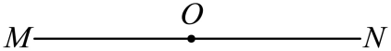
（2）射线是的角平分线；
①如下图，当时，用等式表示与的数量关系，并证明；
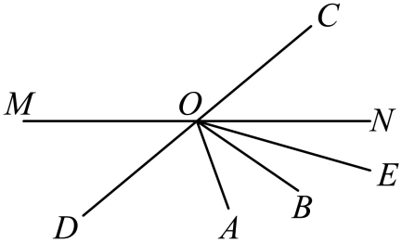
②当，且时，直接写出的度数．
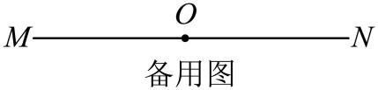
26. 我们用数轴上的点M表示数，给出以下定义：点为线段上任意一点，点是线段上任意一点，若的最大值为s，则称为线段与线段的“长久值”．如下图，当，，，时，线段与线段的“长久值”为6．
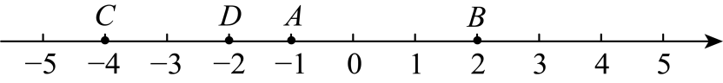
（1）如下图，点为原点，，
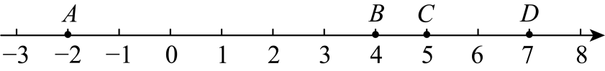
①当时，线段与线段的“长久值”为______；
②若线段与线段的“长久值”为6，直接写出的值；
（2）在（1）的条件下，，，若点C，点D分别以每秒1个单位长度和每秒2个单位长度的速度同时出发向左运动，直接写出运动过程中s的最小值及对应的时间t．

海淀区首都师范大学附属中学第一分校
25. 先阅读下面材料，再完成任务：
【材料】
下列等式：，，…，具有的结构特征，我们把满足这一特征的一 对有理数称为“共生有理数对”，记作．例如：、都是“共生有理数对”．
【任务】
（1）在两个数对、中，“共生有理数对”是______．
（2）请再写出一对“共生有理数对”______；（要求：不与题目中已有的“共生有理数对”重复）
（3）若是“共生有理数对”，求的值；
（4）若是“共生有理数对”，判断是不是“共生有理数对”，并说明理由．
26. 在数轴上有A，B两点，点B表示的数为b．对点A给出如下定义：当时，将点A向右移动2个单位长度，得到点P；当时，将点A向左移动个单位长度，得到点P．称点P为点A关于点B的“联动点”．如图，点A表示的数为．
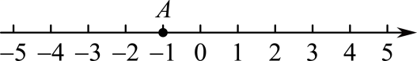
（1）在图中画出当时，点A关于点B的“联动点”P；
（2）点A从数轴上表示的位置出发，以每秒1个单位的速度向右运动，点B从数轴上表示7的位置同时出发，以相同的速度向左运动，两个点运动的时间为t秒．
①点B表示的数为___________（用含t的式子表示）；
②是否存在t，使得此时点A关于点B的“联动点”P恰好与原点重合？若存在，请求出t的值；若不存在，请说明理由．

海淀外国语实验学校
26. 聪明的小明根据市自来水公司的居民用水收费标准，制定了如下水费计算程序转换机示意图：
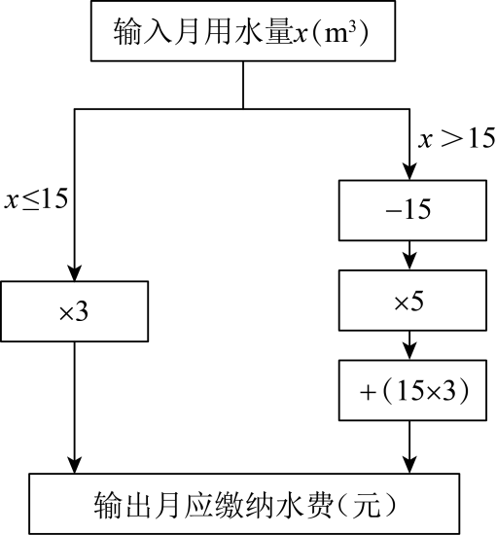
（1）根据该程序转换机计算下列各户月应缴纳水费（元）
用户 | 张大爷 | 刘奶奶 | 王阿姨 | 小明家 | 用户
输入 | 8 | 15 | 18 | 25 | 输入
输出（元） | 24 |  | 60 |  | 输出（元）
（2）当时，月应缴纳水费（元）用的代数式表示为__________；
（3）小丽家缴纳水费150元，则小丽家该月用水多少？
27. 定义：数轴上，，，表示的数分别为，，，．若点到点，中一个点的距离与点到点，中另一个点的距离之和等于点与点之间的距离，我们就称是的调和点对．
例如，如图，点，，，表示的数分别为，，，．
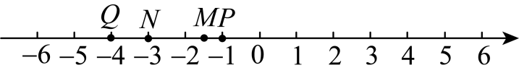
此时，，，因此，点，，，满足，称是调和点对．
请根据上述材料解决下面问题：
在数轴上点，表示的数分别为，，且，满足，
（1）______，______；
（2）点，，，表示的数分别为，，，，其中可以组成的调和点对的是______；
（3）若点从点以每秒个单位长度向右运动，同时点从点以每秒个单位长度向左运动，当点到达点时，点，同时停止运动．设点的运动时间为秒．当为的调和点对时，直接写出的值．

第十二中学（第一次月考）
26. 有理数、、在数轴上的位置如图：
（1）判断正负，用“>”或“<”填空： 0， 0， 0.
（2）化简：
27. 对于数轴上的A,B,C三点，给出如下定义：若其中一个点与其它两个点的距离恰好满足2倍的数量关系，则称该点是其它两个点的“联盟点”.
例如数轴上点A,B,C所表示的数分别为1，3，4，此时点B是点A, C的“联盟点”.
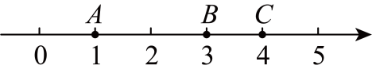
（1）若点A表示数-2, 点B表示的数2，下列各数，0，4，6所对应的点分别是C₁，C₂ ，C₃ ，C₄，其中是点A,B的“联盟点”的是 ；
（2）点A表示数-10, 点B表示的数30，P在为数轴上一个动点：
①若点P在点B的左侧，且点P是点A, B的“联盟点”，求此时点P表示的数；
②若点P在点B的右侧，点P，A, B中，有一个点恰好是其它两个点的“联盟点”，写出此时点P表示的数 .

期中

东直门中学
28. 定义：对于一个两位数x，如果x满足个位数字与十位数字互不相同，且都不为零，那么称这个两位数为“相异数”，将一个“相异数”的个位数字与十位数字对调后得到一个新的两位数，将这个新两位数与原两位数的求和，同除以11所得的商记为S（x）．
例如，a＝13，对调个位数字与十位数字得到的新两位数31，新两位数与原两位数的和为13+31＝44，和44除以11的商为44÷11＝4，所以S（13）＝4．
（1）下列两位数：20，29，77中，“相异数”为 ，计算：S（43）＝ ；
（2）若一个“相异数”y的十位数字是k，个位数字是2（k﹣1），且S（y）＝10，求相异数y；
（3）小慧同学发现若S（x）＝5，则“相异数”x的个位数字与十位数字之和一定为5，请判断小慧发现”是否正确？如果正确，说明理由；如果不正确，举出反例．
29. 定义：关于的两个一次二项式，其中任意一个式子的一次项系数都是另一个式子的常数项，则称这两个式子互为“轮换式”．例如，式子与互为“轮换式”．
（1）判断式子与______（填“”或“不是”）互为“轮换式”；
（2）已知式子“轮换式”是且数、在数轴上所对应的点为A、．
①数轴上有一点到A，两点的距离的和，求点在数轴上所对应的数．
②若A点，点同时沿数轴向正方向运动，A点的速度是点速度的2倍，且3秒后，，求点A的速度．
③数轴上存在唯一的点，使得点到A、两点的距离的差，求的取值范围．（直接写出结果）

中国人民大学附属中学朝阳学校
25. 如图是两块长方形框架材料，已知长都是y米，宽都是x米，若用户需①型的材料2个，②型的材料2个．
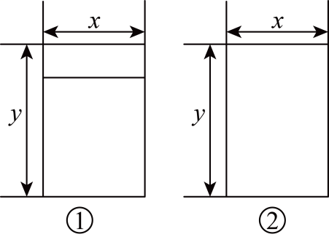
（1）该用户共需材料的长度为 米（用含x，y的式子表示）．
（2）若1米材料的平均费用为10元，求当时，该用户所需材料的总费用为多少元？
26. 阅读材料：小兰在学习数轴时发现：若点表示的数分别为，3，则线段的长度可以这样计算：或，那么当点表示的数分别为m，n时，线段的长度可以表示为或．
请你参考小兰的发现，解决下面的问题．
在数轴上，点A，B，C分别表示数a，b，c．给出如下定义：若，则称点B为点A，C的双倍绝对点．
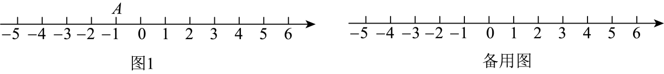
（1）如图1，．
①若，点在数轴上分别表示数，5，7，在这三个点中，点 是点的双倍绝对点；
②若B是的双倍绝对点，且，则 ；
（2）若，B为点的双倍绝对点，则的值为 ．

丰台区丰台二中教育集团
27. 有20袋大米，以每袋30千克为标准，超过或不足千克数分别用正负数来表述，记录如下：
与标准质量的差值（单位：千克） |  | 1 | 0
袋数 | 1 | 2 | 3 | 8 | 4 | 2
（1）20袋大米中，最重的一袋比最轻的一袋重多少千克？
（2）与标准重量比较，20袋大米总计超过（或不足）多少千克？
（3）若大米每千克售价为10元，出售这20袋大米可卖多少元？
28. 已知点P，点A，点B是数轴上的三个点．若点P到原点的距离等于点A，点B到原点距离的和的一半，则称点P为点A和点B的“关联点”．
（1）已知点A表示1，点B表示﹣3，下列各数﹣2，﹣1，0，2在数轴上所对应的点分别是P₁，P₂，P₃，P₄，其中是点A和点B的“关联点”的是 ；
（2）已知点A表示3，点B表示m，点P为点A和点B的“关联点”，且点P到原点的距离为5，求m的值；
（3）已知点A表示a（a＞0），将点A沿数轴正方向移动4个单位长度，得到点B．当点P为点A和点B的“关联点”时，直接写出PB﹣PA的值．

丰台区北京市第十二中学
29. 定义一种新运算：对于任意有理数x和y，有（m，n为常数且），如：．
（1）①＝ （用含有m，n式子表示）；
②若，求14的值；
（2）请你写出一组m，n的值，使得对于任意有理数x，y，均成立．
30. 阅读理解，完成下列各题：
定义：已知、、为数轴上任意三点，若点到点的距离是它到点的距离的3倍，则称点是的3倍点．例如：如图1，点是的3倍点，点不是的3倍点，但点是的3倍点，根据这个定义解决下面问题：
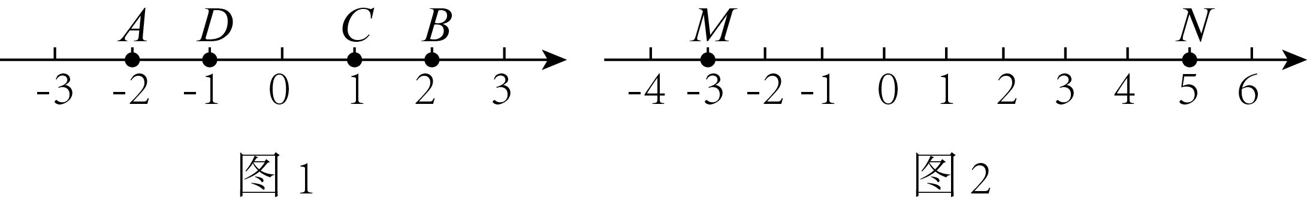
（1）在图1中，点______的3倍点（填写“是”或“不是”）；的3倍点是点______（填写或或或）；
（2）如图2，、为数轴上两点，点表示的数是，点表示的数是5，若点是的3倍点，则点表示的数是______；
（3）若、为数轴上两点，点在点的左侧，，一动点从点出发，以每秒3个单位长度的速度沿数轴向右运动，设运动时间为秒，求当为何值时，点恰好是和两点的3倍点？（用含的代数式表示）．

人大附中北京经济技术开发区学校
25. 定义*运算：，，
，，，
（1）请你仔细观察上述运算，归纳*运算的法则：
两数进行*运算时，如何确定符号 ，并如何算数值 ；特别地，0和任何数进行*运算，结果都等于 ．
（2）用脱式完成计算：；
（3）是否存在有理数a，b，使得，若存在，写出a，b的值，如果不存在，请说明理由．
26. 我们规定：对于数轴上不同的三个点M，N，P，当点M在点N右侧时，若点P到点M的距离恰好为点P到点N的距离的n倍，且n为正整数，（即），则称点P是“关联点”
如图，已知在数轴上，原点为O，点A，点B表示的数分别为4，．
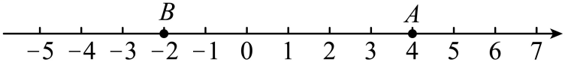
（1）原点O （填“是”或“不是”）“关联点”；
（2）若点C是“整2关联点”，则点C所表示的数 ；
（3）若点A沿数轴向右运动，每秒运动1个单位长度，同时点B沿数轴向左运动，每秒运动2个单位长度，则运动时间为 秒时，原点O恰好是“关联点”，此时n的值为 ．
（4）点Q在A，B之间运动，且不与A，B两点重合，作“关联点”，记为，作“关联点”，记为，且满足，分别在线段和上．当点Q运动时，若存在整数m，n，使得式子为定值，求出m，n满足的数量关系．

北京师范大学附属实验中学
32. 有一个运算程序：当规定时，
则：．
例如：当规定时，则，．
（1）若，那么 ， ；
（2）若对于正整数m，规定，，求m的值．
33. 规定：将n个整数，，按一定顺序排列组成一个n元有序数组，n为正整数，记作，，，
称此数组中各个数绝对值之和为“模和”S，即．
将所有满足“模和”为S的n元有序数组的个数为记为．
例如：若二元数组的“模和”，即，其中满足条件的二元有序数组有，，，，共4个，则．
请根据以上规定完成下列各题：
（1）填空： ， ．
（2）若，则 ．
（3）用含为正整数）的式子填空： ．

大兴区
27. 如图，将一根木棒（阴影部分）放在数轴上，木棒的左端与数轴上的点A重合，右端与点重合．
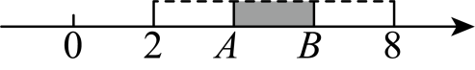
（1）若将木棒沿数轴向右水平移动，则当它左端移动到点时，它的右端在数轴上对应的数为8；若将木棒沿数轴向左水平移动，则当它的右端移动到点A时，它的左端在数轴上对应的数为2，由此可得到图中点A表示的数是______，点表示的数是______；
（2）体会（1）的探究过程，请你借助数轴这个工具解决下面的问题：
一天，红红去问妈妈，奶奶的年龄是多少，妈妈说：“奶奶若是你现在这么大，你还要45年才出生；你若到了奶奶现在的年龄，奶奶就是120岁的老寿星了，哈哈!”求奶奶现在的年龄．
28. 观察下列两个等式：，给出定义如下：
若对于数对，使等式成立，则称数对是“4相关数对”，
如：，所以数对是“4相关数对”．
（1）数对中是“4相关数对”的是______；
（2）一名同学，在数对和都是“4相关数对”条件下，得到下面两条结论：
结论一：和互为相反数；
结论二：和互倒数．
请你判断，两条结论是否正确，并说明理由．

工业大学附属中学
27. 我们学习过了有理数的五种运算和研究运算的方法，现在定义了一个新运算：，定义的内容被遮盖住了，请观察下列各式，回答问题：
；
；
；
．
（1）请你仿照上面各式的形式，再写出一个不同的式子：________；
（2）补全定义内容：_______；（用含、的代数式表示）
（3）当时，这种新定义的运算是否满足交换律，即是否成立，请说明理由．
28. 定义：数轴上有两点，，如果存在一点，使得点和点之间的距离是点和点之间距离的2倍，那么称点为线段的“友好点”．
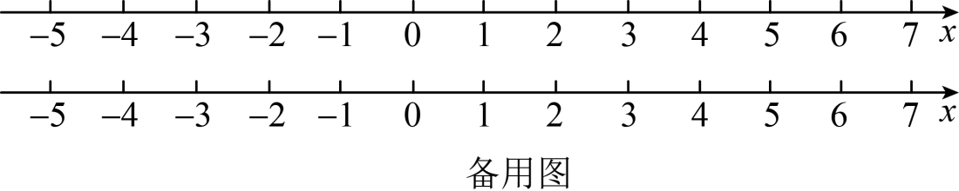
（1）若数轴上，两点所表示的数分别是，，点为线段上一点，且点为线段的“友好点”，则点表示的数为__________；
（2）若数轴上，两点所表示的数分别是，，点为数轴上一点，若点为线段的“友好点”，则点表示的数为__________；
（3）若数轴上点表示的数是，点表示的数是2，若点为线段的“友好点”，则点表示的数为__________；
（4）若数轴上点表示的数是，点表示的数是3，动点从点出发以每秒2个单位的速度向右匀速运动，设运动的时间为秒，当为何值时，点是线段的“友好点”．

房山区
27. 在学习过程中，我们要善于归纳总结和反思．
根据所学知识，反思和解决问题：
【知识呈现】
；；；；．
【知识总结】
当被减数大于减数时，差大于0，即大减小差为正；当被减数等于减数时，差等于0；
当被减数小于减数时，差________0，即小减大差为负．
【知识反思】
如何用上述结论比较两个有理数与的大小？
_____________________________________________________________．
【知识应用】
运用上面反思得到的方法解答：
设，，比较与的大小关系．
28. 通过学习我们知道，的几何意义是：数轴上表示数的点到原点的距离．由于可以看作，那么的几何意义为数轴上表示数与0的两点间的距离．这个结论还可以推广为：的几何意义为数轴上表示数与的两点间的距离．
例如，的几何意义为数轴上表示数与5的两点间的距离，若，则的值为4或6．
给出定义：数轴上表示数的点与表示数，的点之间的距离之和称为与，的“关联距离”．例如，为与1，的“关联距离”；
为与1，2，的“关联距离”．
（1）若，则的值为________；
（2）若与1，的“关联距离”为2，写出一个满足条件的的值________；
（3）请化简“关联距离”，并直接写出该“关联距离”的最小值________．

文汇中学
26. 某中学七年级（1）班4名老师决定带领本班m名学生去某革命胜地参观，该革命胜地每张门票票价为30元，现有A、B两种购票方案可供选择：
方案A：教师全价，学生半价；
方案B：不分教师与学生，全部六折优惠；
（1）若按方案A购票，需付款___元（用含m的代数式表示）；若按方案B购票，需付款_____元（用含m的代数式表示）；
（2）当学生人数m为何值时，选择两种方案费用相同？
（3）当学生人数时，请通过计算说明选择哪种方案更为优惠？
27. 对于由若干不相等的整数组成的数组P和有理数k，给出如下定义：如果在数轴上存在一条长为1个单位长度的线段，使得将数组P中的每一个数乘以k之后，计算的结果都能够用线段上的某个点来表示，就称k为数组P的收纳系数．
例如，对于数组P：1，2，3，因为，，，取A为原点，B为表示数1的点，那么这三个数都可以用线段上的某个点来表示，可以判断是P的收纳系数．
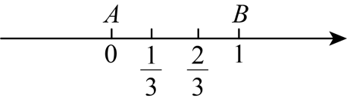
已知k是数组P的收纳系数，此时线段的端点A，B表示的数分别为a，．
（1）对数组P：1，2，，在下列各数中：1，，，，k可能是__________；
（2）对数组P：1，2，x，若k的最大值为，求x的值；
（3）已知100个连续整数中最小的整数为x，从中选择n个数，组成数组P．当，且时，直接写出n的最大值．

昌平区融合学区（第三组）
25. 点A从数轴上表示的点开始移动，第一次先向左移动个单位，再向右移动个单位，第二次先向左移动3个单位长度，再向右移动个单位；第三次先向左移动个单位，再向右移动6个单位…
（1）写出第一次移动后这个点在数轴上表示的数为 ___________；
（2）写出第四次移动后这个点在数轴上表示的数为 ___________；
（3）如果第次移动后这个点在数轴上表示的数为，求的值．
26. 阅读绝对值拓展材料：|a|表示数a在数轴上对应点与原点的距离，如：|5|表示5在数轴上的对应点到原点的距离而|5|＝|5－0|，即|5－0|表示5、0在数轴上对应的两点之间的距离，类似的，|5＋3|＝|5－（－3）|表示5、－3在数轴上对应的两点之间的距离．一般地，点A、B在数轴上分别表示有理数a、b，那么A、B之间的距离可表示为|a－b|．
根据上述材料，回答下列问题．
（1）数轴上表示2和5两点之间的距离是 ，数轴上表示1和－3的两点之间的距离是 ；
（2）借助数轴解决问题：如果|x＋2|＝1，那么x＝ ；
（3）|x＋2|＋|x－1|可以理解为数轴上表示x的点到表示 和 这两个点的距离之和，则|x＋2|＋|x－1|的最小值是 ．

朝阳区北京中学
25. 如图，将连续偶数2，4，6，8，10，…排成一数阵，有一个能够在数阵中上下左右平移的T字架，它可以框出数阵中的五个数．
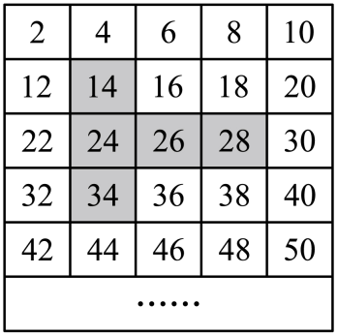
（1）框出数阵中的五个数中，最大的数字为20时，求框出数阵中的五个数最小的数是多少？
（2）试判断这五个数的和能否为216，若能，请求出这五个数，若不能，请说明理由．
26. 已知点P，点A，点B是数轴上的三个点．若点P到原点的距离等于点A，点B到原点距离的和的3倍，则称点P为点A和点B的“3倍点”．
（1）已知点A表示1，点B表示，下列各数，，0，9在数轴上所对应的点分别是，，，，其中是点A和点B的“3倍点”的有______；
（2）已知点A表示，点B表示m，点P为点A和点B的“3倍点”，且点P到原点的距离为15，求m的值；
（3）已知点A表示，将点A沿数轴负方向移动3个单位长度，得到点B．当点P为点A和点B的“3倍点”时，直接写出点P与点A的距离（用含a的式子表示）．

朝阳区陈经纶中学
27. 结合数轴与绝对值的知识回答下列问题：
（1）数轴上表示5和2的两点之间的距离是 ；表示和2两点之间的距离是 ； 一般地，数轴上表示数m和数n的两点之间的距离等于．如果表示数a和的两点之间的距离是3，那么a= ．
（2）若数轴上表示数a的点位于与2之间，则的值为 ；
（3）利用数轴找出所有符合条件的整数点x，使得＝7，这些点表示的数的和是 ．
（4）当a= 时，的值最小，最小值是 .
28. 对于由若干不相等的整数组成的数组和有理数，给出如下定义：如果在数轴上存在一条长为1个单位长度的线段，使得将数组中的每一个数乘以之后，计算的结果都能够用线段上的某个点来表示，就称为数组的收纳系数．
例如，对于数组：1，2，3，因为，，，取为原点，为表示数1的点，那么这三个数都可以用线段上的某个点来表示，可以判断是的收纳系数．
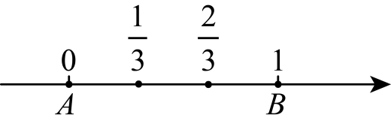
已知是数组的收纳系数，此时线段的端点，表示的数分别为，．
（1）对数组：1，2，，在1，，这三个数中，可能是______；
（2）对数组：1，2，，若的最大值为，求的值；
（3）已知100个连续整数中第一个整数为，从中选择个数，组成数组．
①当，且时，直接写出的最大值；
②当时，直接写出的最大值和相应的的最小值．

朝阳外国语学校
26. 滴滴快车是一咱便捷的出行工具，计价规则如下表：
计费项目 | 里程费 | 时长费 | 远途费
单价 | 2元/公里 | 元/分钟 | 1元/公里
注：车费由里程费、时长费、远途费三部分构成，其中里程费按行车的实际里程计算，时长费按行车的实际时间计算，远途费的收取方式为：行车里程10公里以内（含10公里）不收远途费，超过10公里的，超出部分每公里收1元．
（1）若小东乘坐滴滴快车，行车里程5公里，行车时间为10分钟，则需付车费多少元？
（2）若小明乘坐滴滴快车，行车里程为a公里，行车时间为b分钟，则小明应付车费多少元？（用含a、b的式子表示，并化简）
（3）小王与小张各自乘坐滴滴快车，行车里程分别为9公里与12公里，并且小王的行车时间比小张的行车时间多16分钟，请通过计算说明两人下车时所付车费有何关系？
27. 对数轴上点P进行如下操作：将点P沿数轴水平方向，以每秒m个单位长度的速度，向右平移n秒，得到点，称这样的操作为点的“m速移”点称为点的“m速移”点．
（1）点A、B在数轴上对应的数分别是a、b，且．
①若点A向右平移n秒的“5速移”点与点B重合，求n；
②若点A向右平移n秒的“2速移”点与点B向右平移n秒的“1速移”点重合，求n；
（2）数轴上点M表示的数为1，点C向右平移3秒的“2速移”点为点，如果C、M、三点中有一点是另外两点连线的中点，求点C表示的数；
（3）数轴上E，F两点间的距离为3，且点E在点F的左侧，点E向右平移2秒的“x速移”点为点，点F向右平移2秒的“y速移”点为点，如果，请直接用等式表示x，y的数量关系．

汇文中学教育集团
28. 对于数轴上的点，给出如下定义：若在数轴上存在点，使得点到点的距离是点到点距离的倍（为有理数），则称点为点的倍关联点．
（1）当时．
①点表示的数为2，点表示的数为点3，点P位于原点O和点之间，求点表示的数？
②点表示的数为2，点表示的数为点3，则点表示的数为_______．
（2）点表示的数为t，点表示的数为，点位于点，之间（可以与，重合），直接写出的取值范围．
29. 若一个两位数的十位和个位上的数字分别为x和y，我们可将这个两位数记为．同理，一个三位数的百位、十位和个位上的数字分别为a，b和c．则这个三位数可记为．
（1）若，则___________；若，则___________．
（2）一定能被___________整除，一定能被___________整除．（请从大于3的整数中选择合适的数填空）
（3）任选一个三位数，要求个、十、百位的数字各不相同且不为零，把这个三位数的三个数字按大小重新排列，得出一个最大的数和一个最小的数，用得出的最大的数减去最小的数得到一个新数，再将这个新数按上述方式重新排列，再相减，像这样运算若干次后一定会得到同一个重复出现的数，这个数称为“卡普雷卡尔黑洞数”．
①“卡普雷卡尔黑洞数”是___________．
②若设三位数为（不妨设），试说明其可产生“卡普雷卡尔黑洞数”．

海淀区
25. 小明用一些圆形卡片和正方形卡片做游戏．
游戏规则：
在每张圆形卡片左侧相邻位置添加一张正方形卡片，在每张正方形卡片左侧相邻位置添加一张圆形卡片．
游戏步骤：
第一次游戏操作：将初始的若干张卡片排成一排，按照游戏规则操作，得到一排新的卡片；
第二次游戏操作：在第一次游戏得到的结果上再按照游戏规则操作，又得到一排新的卡片；
……
以此类推，后续每一次游戏操作都是在上一次游戏的结果上进行的．
例如：小明初始得到的是一张正方形卡片和一张圆形卡片，排成一排，如下图所示：
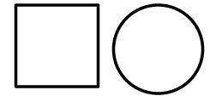
第一次游戏操作后得到的卡片如下图所示：

得到卡片从左到右简记为：圆，方，方，圆．
（1）若小明初始得到的是两张正方形卡片，则第一次游戏操作后得到的卡片从左到右简记为______；
（2）若小明初始得到若干张卡片，第二次游戏操作后结果如下图所示，则他初始得到的卡片从左到右简记为______；
（3）若小明初始得到五张卡片，则第二次游戏操作后至少有______对位置相邻且形状相同的卡片．
26. 类比同类项的概念，我们规定：所含字母相同，并且相同字母的指数之差的绝对值都小于或等于1的项是“准同类项”．
例如：与是“准同类项”
（1）给出下列三个单项式：
①，②，③．
其中与是“准同类项”的是______（填写序号）
（2）已知，，均为关于，的多项式，，，．若C的任意两项都是“准同类项”，求n的值．
（3）已知，均为关于，的单项式，，，其中，，和都是有理数，且．若与是“准同类项”，则的最大值是______，最小值是______．

清华大学附属中学朝阳学校
27. 关于的代数式，当取任意一组相反数与时，若代数式的值相等，则称之为“偶代数式”；若代数式的值互为相反数，则称之为“奇代数式”．例如代数式是“偶代数式”，是“奇代数式”．
（1）以下代数式中，是“偶代数式”的有__________，是“奇代数式”的有____________；（将正确选项的序号填写在横线上）
①； ②； ③．
（2）对于整式，当分别取2与-2时，求整式的值分别是多少．
（3）对于整式，当分别取-4，-3，-2，-1，0，1，2，3，4时，这九个整式的值之和是__________．
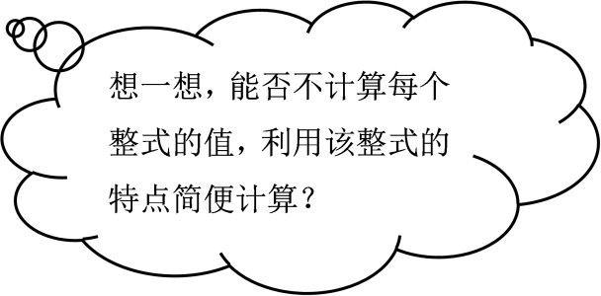
28. 对于数轴上的点P，Q，给出如下定义：若点P到点Q的距离为d(d≥0)，则称d为点P到点Q的d追随值，记作d[PQ]．例如，在数轴上点P表示的数是2，点Q表示的数是5，则点P到点Q的d追随值为d[PQ]=3．
问题解决：
(1)点M，N都在数轴上，点M表示的数是1，且点N到点M的d追随值d[MN]=a(a≥0)，则点N表示的数是_____(用含a的代数式表示)；
(2)如图，点C表示的数是1，在数轴上有两个动点A，B都沿着正方向同时移动，其中A点的速度为每秒3个单位，B点的速度为每秒1个单位，点A从点C出发，点B表示的数是b，设运动时间为t(t>0)．
①当b=4时，问t为何值时，点A到点B的d追随值d[AB]=2；
②若0<t≤3时，点A到点B的d追随值d[AB]≤6，求b的取值范围．
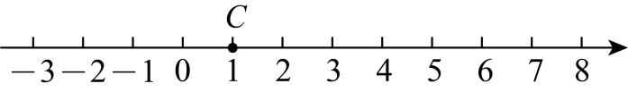

第一七一中学
27. 我们规定：使得成立的一对数为“积差等数对”，记为 ． 例如，因为 ，，所以数对都是“积差等数对”
（1）下列数对中，是“积差等数对”的是 ；
① ；② ；③ ．
（2）若是“积差等数对”，求 的值；
（3）若是“积差等数对”，求代数式 的值．
28. [背景知识]：数轴是初中数学的一个重要工具，利用数轴可以将数与形完美地结合．在数轴上，若到的距离刚好是4，则点叫做的“幸福点”，若到、的距离之和为10，则叫做的“幸福中心”．
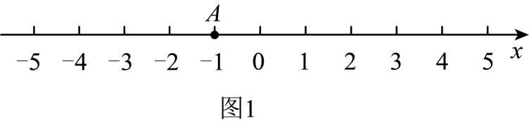
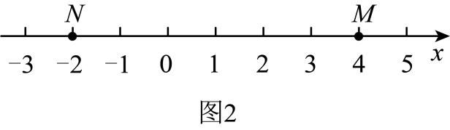
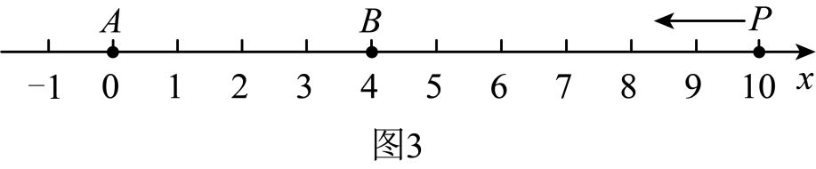
（1）如图1，点表示的数为，则的幸福点所表示的数应该是 ；
（2）如图2，为数轴上两点，点所表示的数为4，点所表示的数为，点是的幸福中心，则所表示的数应该是 ；
（3）如图3，点表示的数是0，点表示的数是4，若点、点同时以1个单位长度/秒的速度向左运动，与此同时点从10处以2个单位长度/秒的速度向左运动，经过多长时间后，点是、的幸福中心？

第一六一中学分校
31. 如下表，从左向右依次在每个小格子中都填入一个有理数，使得其中任意四个相邻小格子中所填数之和都等于15．已知第3个数为7，第5个数为，第16个数为2，第78个数为，则m的值为______，第2025个数为______．
 |  | 7 |  |  |  |  |  |  |  |  | …
32. 阅读下面材料：
小曦在研究数学问题时遇到一个定义：对于排好顺序的三个数：，，，称为数列，，．计算，，，将这三个数的最小值称为数列，，的价值．例如，对于数列2，，3，因为，，，所以数列2，，3的价值为．
小曦进一步发现：当改变这三个数的顺序时，所得到的数列都可以按照上述方法计算其相应的价值．如数列，2，3的价值为；数列3，，2的价值为1；．经过研究，小曦发现，对于“2，，3”这三个数，按照不同的排列顺序得到的不同数列中，价值的最小值为．
根据以上材料，回答下列问题：
（1）数列，，2的价值为 ；
（2）将“，，1”这三个数按照不同的顺序排列，可得到若干个数列，这些数列的价值的最小值为 ，取得价值最小值的数列为 （写出一个即可）；
（3）将2，，这三个数按照不同的顺序排列，可得到若干个数列，若这些数列的价值的最小值为1，则的值为 ．

第三十五中学
27. 在学习有理数这一章知识的过程中，我校初一年级李华同学对数学运算非常感兴趣，并自主探究了一种新运算“”，规则如下：对两个有理数、，定义．请你根据上述运算规则解决以下问题：
（1）计算：______；______．
（2）若，则所有满足条件的和为______．
28. 阅读下面信息：
①数轴上两点M、N表示数分别为x₁，x₂，那么点M与点N之间的距记为|MN|且|MN|＝|x₁﹣x₂|．
②当数轴上三点A、B、C满足|CA|＝k|CB|（k＞1）时，则称点C是“A对B的k相关点”．例如，当点A、B、C表示的数分别为0，1，2时，|CA|＝2|CB|，所以C是“A对B的2相关点”．
根据以上信息，回答下列问题：
已知点A、B在数轴上表示的数分别为6和﹣3，动点P在数轴上表示的数为x：
（1）若点P是“A对B的2相关点”，则x＝ ；
（2）若x满足|x+2|+|x﹣1|＝3，且点P是“A对Bk相关点”，则k的取值范围是 ；
（3）若动点P从A点出发以每秒1个单位的速度向左运动，同时动点Q从B点出发以每秒2个单位的速度向右运动，运动t秒时，点Q恰好是“P对A的2相关点”，求t的值．

第二十七中学
27. 对于数轴上不重合的两点A，B，给出如下定义：若数轴上存在一点M，通过比较线段AM和BM的长度，将较短线段的长度定义为点M到线段AB的“绝对距离”．若线段AM和BM的长度相等，将线段AM或BM的长度定义为点M到线段AB的“绝对距离”．
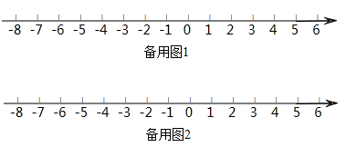
（1）当数轴上原点为O，点A表示数为-1，点B表示的数为5时
①点O到线段AB的“绝对距离”为______；
②点M表示的数为m，若点M到线段AB的“绝对距离”为3，则m的值为______；
（2）在数轴上，点P表示的数为-6，点A表示的数为-3，点B表示的数为2．点P以每秒2个单位长度的速度向正半轴方向移动时，点B同时以每秒1个单位长度的速度向负半轴方向移动，设移动的时间为秒，当点P到线段AB的“绝对距离”为2时，求t的值．
28. 我们规定：若关于x的一元一次方程的解为，则称该方程为“和解方程”． 例如：方程的解为，而，则方程为“和解方程”．
请根据上述规定解答下列问题：
（1）已知关于x的一元一次方程是“和解方程”，求m的值；
（2）已知关于x的一元一次方程是“和解方程”，并且它的解是，求m，n的值．

第八中学
26. 在数轴上有A，B，C，D四点，A点表示的数是，B点表示的数是6，，，则______．
27. 3×3的方格中，每行、每列及对角线上的3个代数式的和都相等，我们把这样的方格图叫做“等和格”．如图的“等和格”中，每行、每列及对角线上的3个代数式的和都等于15.
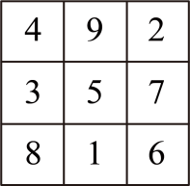
（1）图1是显示部分代数式的“等和格”，可得a=_______（含b的代数式表示）；
（2）图2是显示部分代数式的“等和格”，可得a=__________,b=__________;
（3）图3是显示部分代数式的“等和格”，求b的值．（写出具体求解过程）
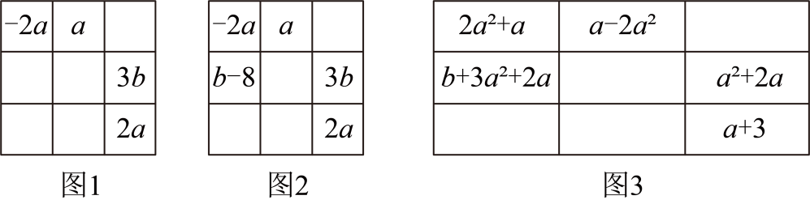

第十三中学分校
26. 定义：若一个多项式的各项系数之和为7的整数倍，则称这个多项式为“7倍系数多项式”，称这个多项式的各项系数之和为“7倍系数和”．
例如：多项式的系数和为，所以多项式是“7倍系数多项式”，它的“7倍系数和”为28．
请根据这个定义解答下列问题：
（1）在下列多项式中，属于“7倍系数多项式”的是 ；（在横线上填写序号）
①；②；③．
（2）若多项式是关于x、y的“7倍系数多项式”（其中m，n均为整数），则多项式也是关于x、y的“7倍系数多项式”吗?若是，请说明理由；若不是，请举出反例．
27. 如图，设A是由n×n个有理数组成的n行n列的数表，其中a_{ij}（i，j＝1，2，3，…，n）表示位于第i行第j列的数，且a_{ij}取值为1或﹣1．对于数表A给出如下定义：记x_{i}为数表A的第i行各数之积，y_{j}为数表A的第j列各数之积．
令S＝（x₁+x₂+…+x_{n}）+（y₁+y₂+…+y_{n}），将S称为数表A的“积和”．
a₁₁ | a₁₂ |  | a_{1n}
a₂₁ | a₂₂ |  | a_{2n}
M | M |  | M
a_{n1} | a_{n2} |  | a_{nn}
（1）当n＝4时，对如下数表A，求该数表的“积和”S的值；
1 | 1 | ﹣1 | ﹣1
1 | ﹣1 | 1 | 1
1 | ﹣1 | ﹣1 | 1
﹣1 | ﹣1 | 1 | 1
（2）是否存在一个3×3的数表A，使得该数表的“积和”S＝0？并说明理由；
（3）当n＝10时，直接写出数表A的“积和”S的所有可能的取值．

第十二中学
29. 定义一种新运算：对于任意有理数x和y，有（m，n常数且），如：．
（1）①＝ （用含有m，n式子表示）；
②若，求14值；
（2）请你写出一组m，n的值，使得对于任意有理数x，y，均成立．
30. 阅读理解，完成下列各题：
定义：已知、、为数轴上任意三点，若点到点的距离是它到点的距离的3倍，则称点是的3倍点．例如：如图1，点是的3倍点，点不是的3倍点，但点是的3倍点，根据这个定义解决下面问题：
（1）在图1中，点______的3倍点（填写“是”或“不是”）；的3倍点是点______（填写或或或）；
（2）如图2，、为数轴上两点，点表示的数是，点表示的数是5，若点是的3倍点，则点表示的数是______；
（3）若、为数轴上两点，点在点的左侧，，一动点从点出发，以每秒3个单位长度的速度沿数轴向右运动，设运动时间为秒，求当为何值时，点恰好是和两点的3倍点？（用含的代数式表示）．

第十八中教育集团
27. “格子乘法”作为两个数相乘的一种计算方法，最早在15世纪由意大利数学家乔利提出，在明代数学家程大位著的《算法统宗》一书中被称为“铺地锦”．例如：如图1，计算，将乘数46写在方格上边，乘数71写在方格右边，然后用乘数46的每位数字乘以乘数71的每位数字，将结果记入相应的方格中，最后沿斜线方向相加，得3266．
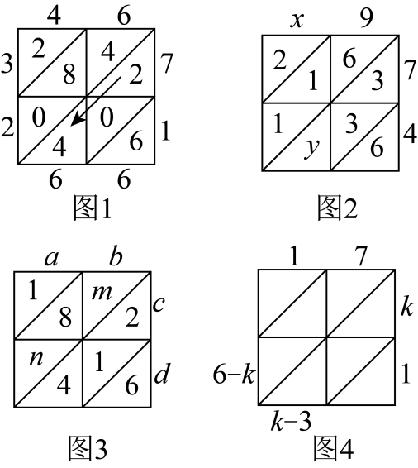
（1）如图2，用“格子乘法”计算两个两位数相乘，则 ， ；
（2）如图3，用“格子乘法”计算两个两位数相乘，得2176，则 ； ；
（3）如图4，用“格子乘法”计算两个两位数相乘，则 ．
28. 在数轴上，点O表示的数为0，点M表示的数为m（）．给出如下定义：对于该数轴上的一点P与线段上一点Q，如果线段的长度有最大值，那么称这个最大值为点P与线段的“闭距离”，如图1，若，点P表示的数为3，当点Q与点M重合时，线段的长最大，值是4，则点P与线段的“闭距离”为4．
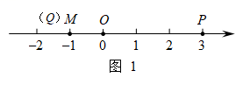
（1）如图2，在该数轴上，点A表示的数为，点B表示的数为2．
①当时，点A与线段的“闭距离”为______；
②若点B与线段的“闭距离”为3，求m的值；
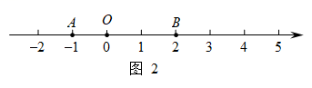
（2）在该数轴上，点C表示的数为，点D表示的数为，若线段上存在点G，使得点G与线段的“闭距离”为4，直接写出m的最大值与最小值．

第十四中学
27. 我国南宋时期杰出的数学家杨辉是钱塘人，如图是他在《详解九章算术》中记载的“杨辉三角”．此图揭示了（n为非负整数）的展开式的项数及各项系数的有关规律．
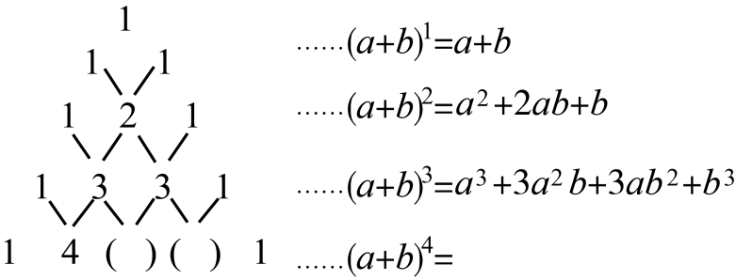
（1）请仔细观察，填出的展开式中所缺的系数：
（2）此规律还可以解决实际问题：假如今天是星期一，再过7天还是星期一，那么再过天是星期 ．
28. 对于有理数a，b，n，d，若|a﹣n|+|b﹣n|＝d，则称a和b关于n的“相对关系值”为d，例如，|2﹣1|+|3﹣1|＝3，则2和3关于1的“相对关系值”为3．
（1）﹣3和5关于1的“相对关系值”为 ；
（2）若a和2关于1的“相对关系值”为4，求a的值；
（3）若a₀和a₁关于1“相对关系值”为1，a₁和a₂关于2的“相对关系值”为1，a₂和a₃关于3的“相对关系值”为1，…，a₂₀和a₂₁关于21的“相对关系值”为1．
①a₀+a₁的最大值为 ；
②a₁+a₂+a₃+…+a₂₀的值为 （用含a₀的式子表示）．

第四十三中学
28. 观察下列等式，探究其中的规律并解答问题：
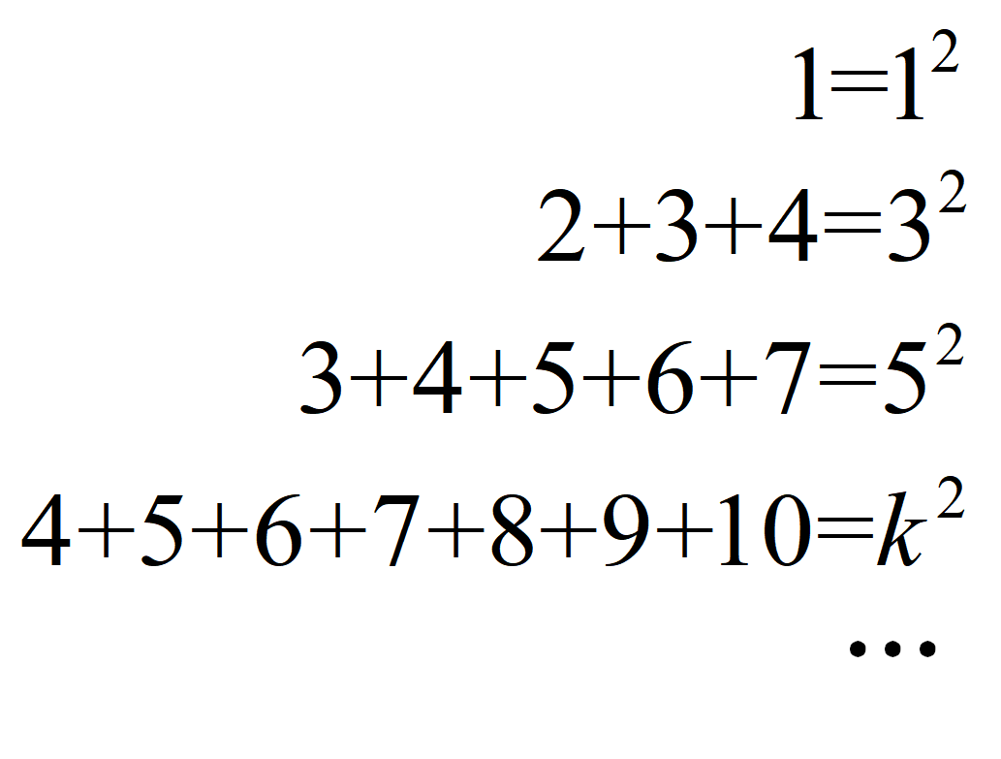
（1）第4个等式中， ；
（2）写出第5个等式： ；
（3）写出第n个等式： （其中n为正整数）
29. 将个0或1排列在一起组成了一个数组，记为，其中，，…都取0或1，称是一个元完美数组（且为整数）.
例如：，都是2元完美数组，，都是4元完美数组，但不是任何完美数组.定义以下两个新运算：
新运算1：对于和，，
新运算2：对于任意两个元完美数组和，，例如：对于3元完美数组和，有.
（1）在，，，中是3元完美数组的有：______；
（2）设，，则
（3）已知完美数组求出所有4元完美数组，使得.

西城区北京师范大学第二附属中学西城实验学校
25. 相传大禹治水时，“洛水”中出现了一个神龟，其背上有美妙的图案，史称“洛书”．用现在的数字翻译出来，就是三阶幻方．三阶幻方是最简单的幻方，又叫九宫格，其对角线、横行、纵向的数字之和均相等，这个和叫做幻和，正中间那个数叫中心数，且幻和恰好等于中心数的3倍．如图1，是由1、2、3、4、5、6、7、8、9所组成的一个三阶幻方，其幻和为15，中心数为5．
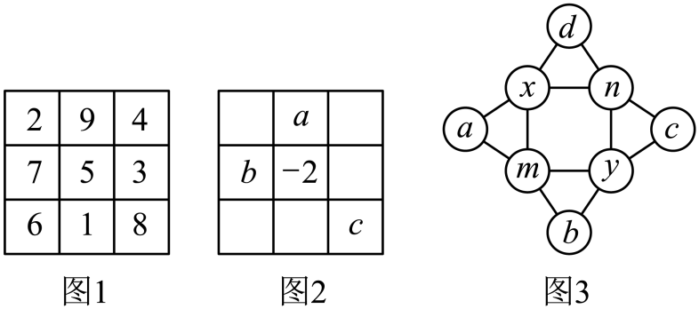
（1）如图2所示，则幻和________；
（2）由三阶幻方可以衍生出许多有特定规律新幻方．在如图3所示的“幻方”中，每个小三角形的三个顶点上的数字之和都与中间正方形四个顶点上的数字之和相等，当，时，则的值为多少？
26. 数轴上两点间的距离等于这两点所对应的数的差的绝对值．例：如图所示，点A、B在数轴上分别对应的数为a、b，则A、B两点间的距离表示为．
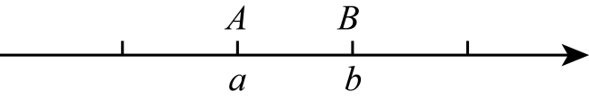
根据以上知识解题：
（1）若数轴上两点M、N表示的数分别为，
①M、N之间的距离可用含x的式子表示为__________；
②若该两点之间的距离为2，那么x值为____________．
（2）的最小值为_____________，此时x的取值范围是_________；
（3）若，则的最小值为_________．

西城区第四十三中
28. 观察下列等式，探究其中的规律并解答问题：
1＝1²
2+3+4＝3²
3+4+5+6+7＝5²
4+5+6+7+8+9+10＝k²
（1）第4个等式中，k＝ ；
（2）写出第5个等式： ；
（3）写出第n个等式： （其中n为正整数）
29. 将个0或1排列在一起组成了一个数组，记为，其中，，…都取0或1，称是一个元完美数组（且为整数）.
例如：，都是2元完美数组，，都是4元完美数组，但不是任何完美数组.定义以下两个新运算：
新运算1：对于和，，
新运算2：对于任意两个元完美数组和，，例如：对于3元完美数组和，有.
（1）在，，，中是3元完美数组的有：______；
（2）设，，则
（3）已知完美数组求出所有4元完美数组，使得

通州区
27. 在学习绝对值后，我们知道，表示数a在数轴上的对应点到原点的距离．如：表示数5在数轴上的对应点到原点的距离．而，即也可理解为5、0两数在数轴上对应的两点之间的距离．类似的．表示5与3之差的绝对值，也可理解为5与3两数在数轴上所对应的两点之间的距离．如的几何意义是数轴上表示有理数3的点与表示数x的点之间的距离，一般地，点A、B在数轴上分别表示数a、b，那么A、B之间的距离可表示为．
请根据绝对值的意义并结合数轴解答下列问题：
（1）数轴上表示数2和3的两点之间的距离是 ；
（2）的几何意义是数轴上表示有理数 的点与表示数x的点之间的距离；
（3）数轴上点P表示的数是2，P、Q两点的距离为3，则点Q表示的数是 ；
（4）若．则 ；
（5）数轴上有一个点表示数a，则的最小值为 ．
28. 观察下列两个等式：，，给出定义如下：我们称使等式成立的一对有理数a，b为“共生有理数对”，记为．如数对，都是“共生有理数对”．
（1）数对，，，其中是“共生有理数对”的是 ；
（2）若是“共生有理数对”，则 （填写“是”或“不是”）“共生有理数对”，说明你的理由．

期末

东城区
27. 已知为直线上的一点，，射线平分．
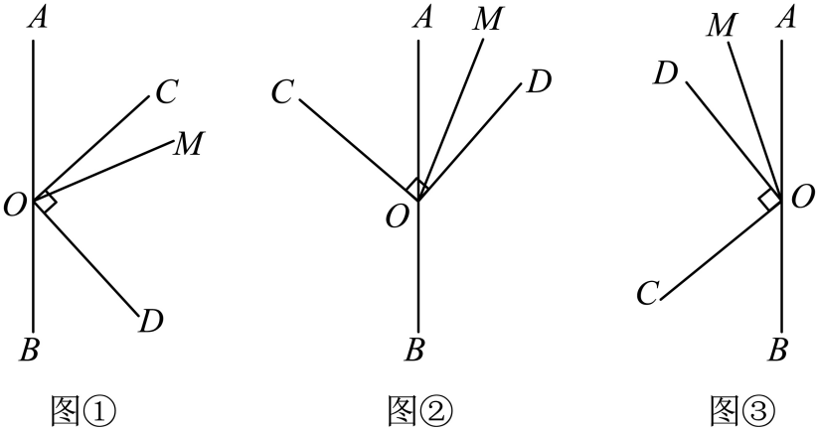
（1）如图①中，若，则_______，_______；
（2）将图①中的绕顶点逆时针旋转至图②的位置，其他条件不变，若，求的度数（用含的式子表示）；
（3）将图①中的绕顶点顺时针旋转至图③的位置，其他条件不变，直接写出和之间的数量关系．
28. 对数轴上的点进行如下操作：先把点沿数轴向右平移个单位长度，得到点，再把点表示的数乘以，所得数对应的点为．若，（是正整数），则称点为点的“倍关联点”．已知数轴上点表示的数为，点表示的数为．
例如，当时，若点表示的数为，则它的“倍关联点”对应点表示的数为．
（1）当时，已知点的“倍关联点”是点，若点表示的数是，则点表示的数为_______；
（2）已知点在点右侧，点的“倍关联点”表示的数为，则点表示的数为__________；
（3）若点从点沿数轴正方向以每秒个单位长度移动，同时点从点沿数轴正方向以每秒个单位长度移动，且在任何一个时刻，点始终为点的“倍关联点”，直接写出的值．

中国人民大学附属中学
25. 已知为直线上一点，射线，，位于直线的上方，，，在的左侧．
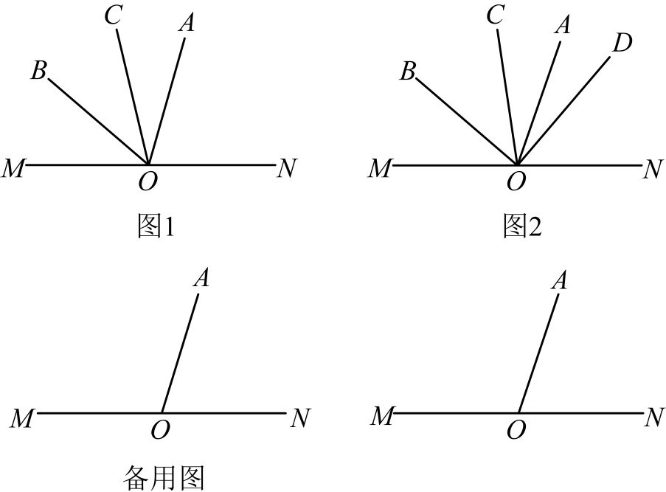
（1）如图1，若，则 ；
（2）已知，射线平分．
①如图2，当时，猜想与之间的数量关系，并证明；
②射线在直线的下方，且满足，射线平分，当与互余时，直接写出的度数为 ．
26. 在数轴上，把原点记作点，点和点分别表示的数为，，我们称关于的一元一次方程为线段的相关方程，将方程的解记为，在数轴上对应的点为，若点在线段上，则称线段为美好线段，为线段的美好点．
（1）若，，则线段的相关方程为 ；线段是否是美好线段 （填“是”或“否” ；
（2）已知，若线段的美好点恰好是线段的中点，求点表示的数；
（3）已知数组，，，，，，，，一共有4047个数，数组，，0，1，2，3，4，5，6，7，一共有10个数．有理数是数组中一个数，有理数是数组中的一个数，若线段为美好线段，且线段的美好点在数轴的正半轴上，则这样的美好点一共有 个．

丰台区
26. 已知，作射线，，射线，分别是，的平分线．
（1）当射线在的内部时，
①如图1，若，则的度数为_______；
②如图2，若，补全图形，并求的度数（用含的式子表示）．
下面是小东的解答过程，请你补充完整．
解：因为是的平分线，且，
所以（__________）（填写推理依据）．
因为是的平分线，且，
所以________．
所以_________．
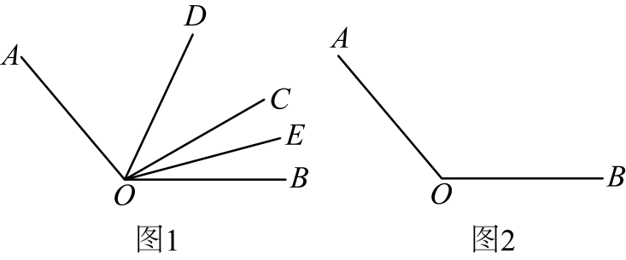
（2）当射线在的外部时，的度数为________．
27. 数轴上有四个点P，Q，M，N，我们规定：点P与点Q之间的距离记为d，点P与点M或点N中某一个点的距离记为，点Q与点M或点N中另一个点的距离记为，若满足，则称P和Q是M，N的“伴随点对”．
例如：点P，Q，M，N分别表示的数为8，9，4，2．
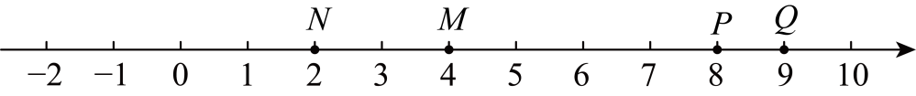
此时，，，，，，其中存在，满足，则称P和Q是M，N的“伴随点对”
在数轴上点A，B分别表示的数为，4．
（1）若点和分别表示的数为10和1，点和分别表示的数为3和，点和分别表示的数为和，则在①和，②和，③和中，是A，B的“伴随点对”的是_____（填序号即可）；
（2）若点C表示数为1，点D表示的数为m，且C和D是A，B的“伴随点对”，直接写出m的取值范围；
（3）若点C从点A出发以每秒4个单位长度向右运动，同时点D从点B出发以每秒1个单位长度向左运动，当点D到达点A时，点C和点D同时停止运动.设点D运动时间为t秒.当C和D是A，B的“作随点对”时，直接写出t的值．

二中教育集团
26. 已知：，射线是平面内一条动射线，射线绕点O顺时针旋转得到射线，平分．
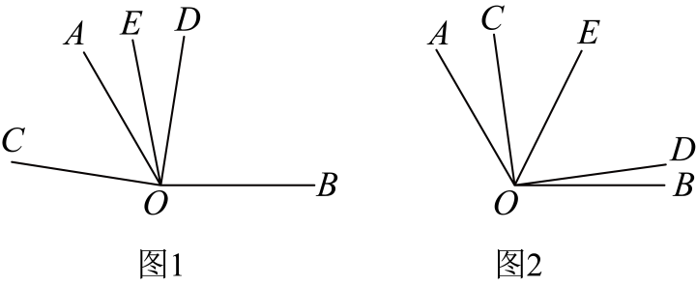
图1 图2
（1）如图1，当射线在外部时，若，求度数；
（2）如图2，当射线、都在内部时，若，则 （用含的式子表示）；
（3）若平分，直接写出度数．
27. 定义：数轴上有一点M，若点M到线段两个端点距离成二倍关系时，则称点M是线段的二倍关联点．
已知：点O为数轴原点，点A表示的数为1．
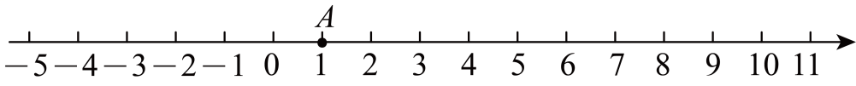
（1）若点C在线段上，线段的二倍关联点C表示的数为3，则点B表示的数为 ；
（2）点B从表示5的点出发，以每秒1个单位的速度沿数轴正方向运动，同时点D从表示1的点出发，以每秒3个单位长度的速度沿数轴正方向运动，设运动时间为t秒，当点D是线段的二倍关联点时，求出t的值；
（3）设点B表示的数是，点P表示的数为n，点Q表示的数为，若线段上存在线段的二倍关联点，直接写出n的最大值及最小值．

十一实验中学
25. 如图1，已知射线在的内部，若，和三个角中有一个角的度数是另一个角度数的两倍，则称射线是的奇妙线．
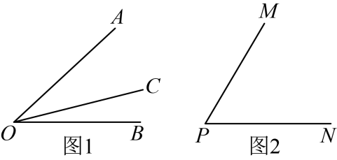
（1）一个角的平分线________这个角的奇妙线；（填“是”或“不是”）
（2）如图2，．
①若射线是的奇妙线，则的度数为________；
②若射线从位置开始，以每秒旋转的速度绕点按逆时针方向旋转，当首次等于时停止旋转，设旋转的时间为．当为何值时，射线是的奇妙线？
26. 在数轴上，把原点记作点O，表示数1的点记作点A．对于数轴上任意一点P（不与点O，点A重合），将线段与线段的长度之比定义为点P的特征值，记作．即．例如：当点P是线段的中点时，因为，所以．
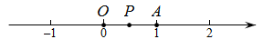
（1）如图，点，，为数轴上三个点，点表示的数是，点与关于原点对称．
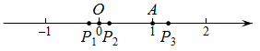
①______；
②比较，，的大小______（用“<”连接）；
（2）数轴上的点M满足，求；
（3）数轴上的点P表示有理数p，已知且为整数，则所有满足条件的p的倒数之和为______．

大兴区
27. 如图，，射线在内，．
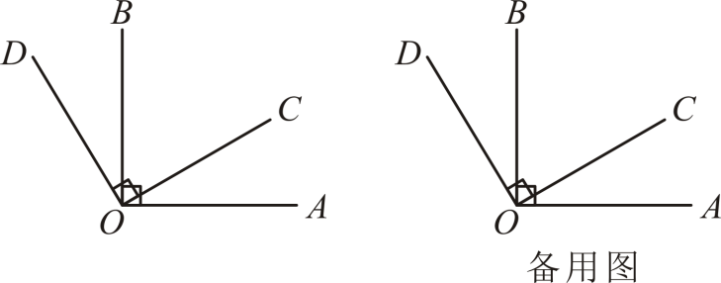
（1）当时，请用量角器在图1中画出射线，求的度数；
（2）当时，平分，直接写出的度数．
28. 点A，B，C在数轴上，对于线段和线段外一点C给出如下定义：若点C与线段上的点的最小距离小于或等于，则称点C是线段的 “半关联点”．
（1）如图，点A表示的数是1，点B表示的数是2，点D，E，F在数轴上，它们表示的数分别是，3，5，则在点D，E，F中，线段的 “半关联点”是 ；
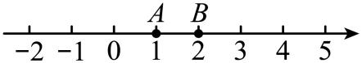
（2）若点A表示的数是1，点B表示的数是2，且点C是线段的 “半关联点”，则点C表示的数c的取值范围是 ；
（3）若点A表示的数是1，如点C表示的数是，点C是线段的 “半关联点”，点B表示的数b的取值范围是 ．

延庆区
27. 阅读材料：对于任意有理数a，b，规定一种特别运算“”：ab．例如，25．
（1）求3的值；
（2）若，求x的值；
（3）试探究这种特别的运算“”是否具有交换律？
28. 对于数轴上三个不同的点A，B，C，给出如下定义：在线段中，若其中有两条线段相等，则称A，B，C三点是“均衡点”．
（1）点A表示的数是，点B表示的数是1，点C表示的数是3，
①A，B，C三点______（填“是”或“不是”）“均衡点”；
②点M表示的数是m，且B，C，M三点是“均衡点”，则________；
（2）点D表示的数是x，点E表示的数是n，线段（a为正整数），线段，若D，E，F三点是“均衡点”，且关于x的一元一次方程的解为整数，求n的最小值．

房山区
27. 已知，将射线绕点旋转得到射线，射线是的角平分线．
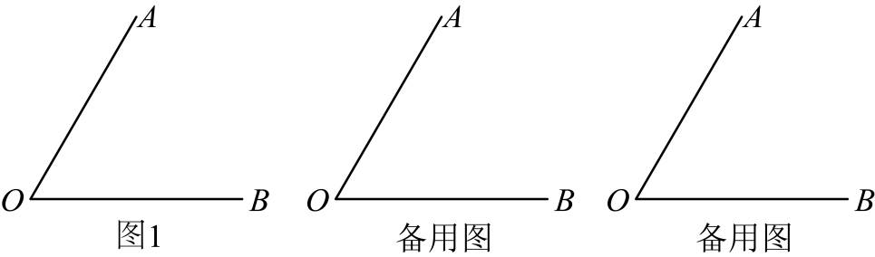
（1）若射线在外部，且，在图1中补全图形，求的度数；
（2）射线在直线下方，且．若，求满足条件的的值．
28. 定义：数轴上有三个点，，，如果点到，两个点的距离成三倍关系，则称点是（，）的“三倍关联点”．例如，如图1，点表示的数是，点表示的数是，表示的点到点的距离是，到点的距离是，点到点的距离是到点距离的倍，那么称点是（，）的“三倍关联点”．
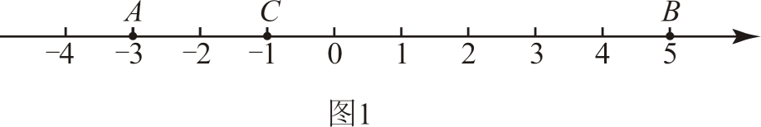
（1）如图2，点A表示的数是，点表示的数是，点分别表示数，，则两个点中是的“三倍关联点”的是 ．
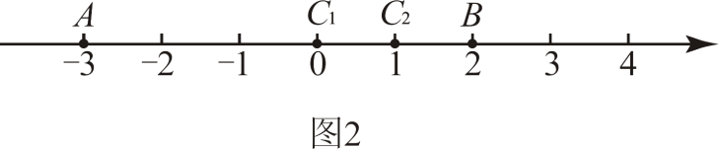
（2）如图3，点表示的数是，点表示的数是．点是数轴上一动点，当其恰好是的“三倍关联点”时，求点表示的数．
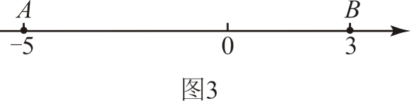
（3）点表示的数是，点表示的数是（），点表示的数的最大值为，最小值为，若点是的“三倍关联点”，则的最小值为 ，的最大值为 ．

昌平区
27. 如图，点在直线上，，射线在内部．
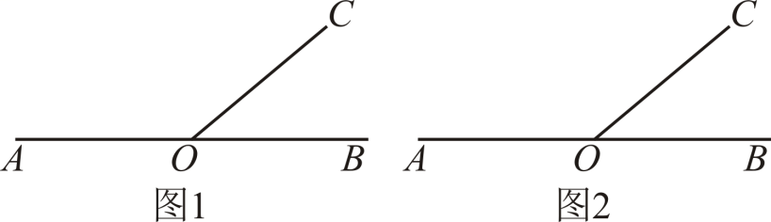
（1）如图1，当时，用量角器画出射线，则度数为 ；
（2）如图2，当，，垂足为点O，求度数（用含的式子表示）．
28. 对于数轴上不同三个点M，N，P．若满足（），则称点P是点M关于点N的“隔序点”，其中“k是隔序系数”“b是隔序常数”．例如，如图，在数轴上，点M，N表示的数分别是，1，当“隔序常数”时，原点O是点M关于点N的“隔序点”，可知“隔序系数”，原点O也是点N关于点M的“隔序点”，可知“隔序系数”．在数轴上已知点A表示的数是，点B表示的数是3．
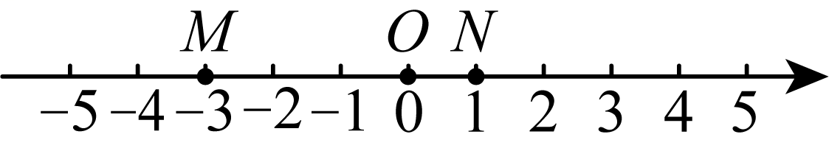
（1）若点C在线段上，点C是点A关于B的“隔序点”， 时，点C表示的数是 ；
（2）若点C在数轴上，，点C是点B关于A“隔序点”，隔序常数，求k的值；
（3）在A，B，C三点中，点C表示的数是m，点C是另一点关于第三个点的“隔序点”，若k和b满足，当k取最小值时，b最大值时，直接写出m的值．

昌平区
24. 如图，点O是直线上一点，以O为顶点作，且、位于直线两侧，平分．
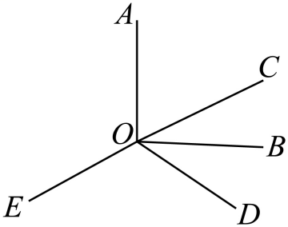
（1）当时
①求的度数；
②求和度数；
（2）当时，直接写出的度数（用含的式子表示）
25. 列方程解应用题
元旦期间，嘉嘉、淇淇等同学随家长一同到某公园游玩．下面是购买门票时，嘉嘉与爸爸的对话（如图），试根据图中的信息解答下列问题：
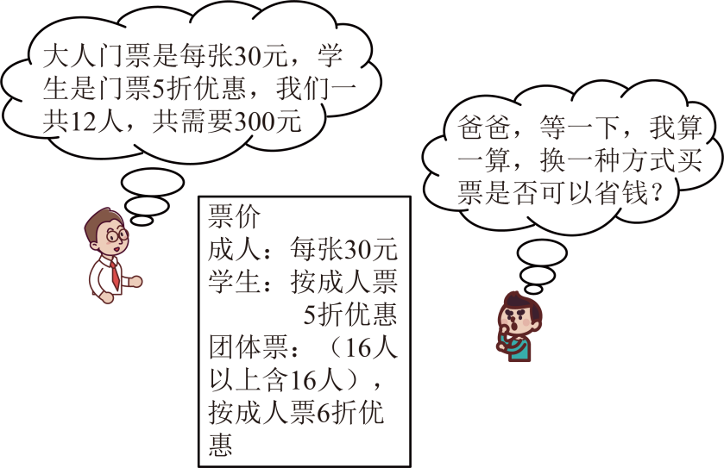
（1）嘉嘉他们一共去了几个成人，几个学生？
（2）请你帮助嘉嘉算一算，先回答用哪种方式购票更省钱，然后再说明理由；
（3）如果8名学生和12名家长共20人到该公园游玩，请直接写出最省钱的买票费用．

朝阳区
25. 已知与共顶点，，．
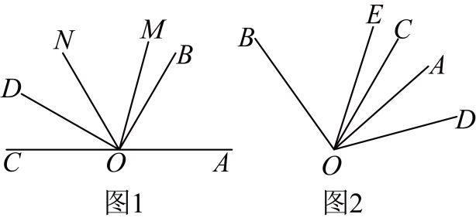
（1）如图1，点在一条直线上，若，，为的平分线，为的平分线，求的度数；
（2）若，，绕点运动到如图2所示位置，为的平分线，用等式表示与之间的数量关系，并说明理由．
26. 对于数轴上的两条线段，给出如下定义：若其中一条线段的中点恰好是另一条线段的一个三等分点，则称这两条线段互为友好线段．
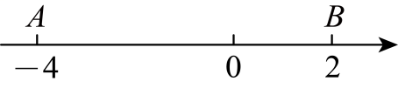
（1）在数轴上，点表示的数为，点表示的数为2，点表示的数为，点表示的数为，点表示的数为4，在线段中，与线段互为友好线段的是______；
（2）在数轴上，点表示的数分别为，且不重合．若线段互为友好线段，直接写出的值．

石景山区
27. 已知：，射线是平面上绕点O旋转的一条动射线，平分．
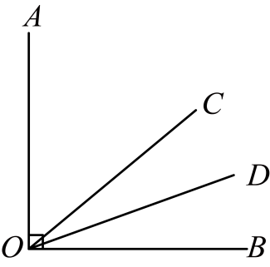
（1）如图，若，求．
（2）若，直接写出的度数．（用含的式子表示）
28. 对于点M，N，给出如下定义：在直线上，若存在点P，使得，则称点P是“点M到点N的k倍分点”．
例如：如图，点，，在同一条直线上，，，则点是点到点的倍分点，点是点到点的3倍分点．
已知：在数轴上，点A，B，C分别表示，，2．
（1）点B是点A到点C________倍分点，点C是点B到点A的_________倍分点；
（2）点B到点C的3倍分点表示的数是________；
（3）点D表示的数是x，线段上存在点A到点D的4倍分点，写出x的取值范围．

西城区
25. 将有理数m（m不等于0和1）按以下步骤进行运算：
第一步，求相反数；
第二步，求所得的相反数与1的和；
第三步，求这个和的倒数．
如，有理数3按上述步骤运算，得到的结果是．
现将有理数2和分别按上述步骤运算，得到的结果记为和，再将和分别按上述步骤运算，得到的结果记为和，如此重复上述过程，…
（1）的值是 ，的值是 ；
（2）的值是 ．
26. 已知，对于射线， 将的值定义为射线关于的特征值，记为，即 ，其中，．特别地，当射线与射线或重合时，．
（1）已知，则的值是 ；
（2）若，求的大小；
（3）已知，的平分线为，射线位于内部或边上，将射线关于的所有可能的特征值的最小值记为，当在平面内运动时，直接写出的最大值及此时的大小．

通州区
27. 如图，点A，点B均在数轴上，且点A在点B的左侧，点A对应的有理数是，点B对应的有理数是m．
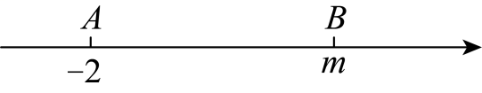
（1）如果线段，则 ．
（2）点C是线段上一点，点C对应的有理数是n，如果，且，求m的值．
（3）点C是直线上一点，点C对应有理数是n，且，求m的值（用含有n的代数式表示）．
28. 已知有理数x、y满足方程①，②，求和值．
通过读题小凯发现题目中给出的方程是有两个未知数的方程，我们没有学习过，求值的代数式也有两个未知数．小凯观察发现如果方程①，方程②的左侧对应着相减，即：化简后恰好出现代数式，方程①的左侧与方程②的左侧的2倍相加，即：化简后恰好出现代数式，依据所学知识可得：；，因此，小凯求出：，，请你按照小凯思路解决下列问题：
（1）如果，那么 ， ；
（2）小凯为班集体购买活动奖品，第一次他购买了15支铅笔、5块橡皮、4本日记本共花了75元，第二次他购买了29支铅笔、9块橡皮、7本日记本共花了140元，第三次老师让小凯购买6支铅笔、6块橡皮、6本日记本共需要多少元？
（3）对于有理数x、y，我们定义一个新运算：，等式右边是我们学习过的加法和乘法运算，其中a、b、c是常数，x，y是未知数．如果，计算的值．

门头沟区
27. 已知：如图，，平分，以O为端点作射线，平分．
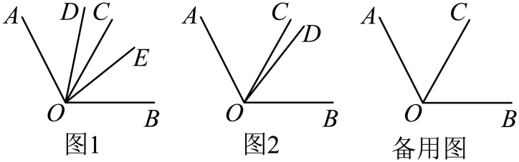
（1）当射线在内部时，
①如图1，如果，那么__________°；
②如图2，如果，依题意补全图形，并求的度数（用含的式子表示）；
（2）当射线在外部时，如果为钝角，且，直接写出的度数（用含的式子表示）．
28. 已知数轴上点A，B对应的数分别为a，b，且，点P在线段上，点M为数轴上一动点，其对应的数为m．我们规定：点M到点P的距离的最小值为点M到线段的“到达距离”．
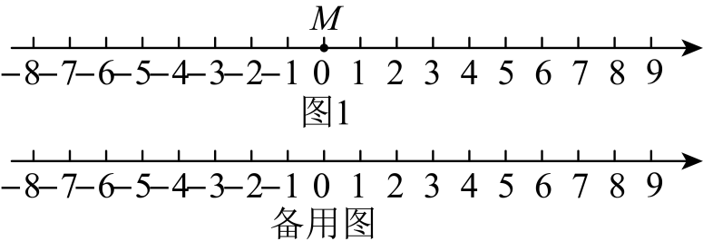
（1）如图1，当点M与数轴上原点重合时，
①如果，那么点M到线段的“到达距离”是__________；
②如果点M到线段的“到达距离”是2，那么__________；
（2）当点A对应的数a在之间（包含，3）时，如果点M到线段的“到达距离”始终大于3，直接写出m的取值范围．

顺义区
31. 已知：点为直线上一点，，于点，平分．依题意画出图形，并求的度数．
32. 数轴上有，，三点，给出如下定义：若其中一个点与其它两个点的距离恰好满足倍的数量关系，则称该点是其它两个点的“三倍点”．
例如，数轴上点，，所表示的数分别为，，，此时点是点，的“三倍点”．
（1）点表示的数是，点表示的数是，下列各数，，，所对应的点分别是，，，，其中是点，的“三倍点”的是______；
（2）点D表示的数是，点表示的数是，为数轴上一个动点，若点是点，的“三倍点”，求点表示的数．

